IC分选机预压功能需求分析

应用场合：半导体IC分选测试机, Z轴，下压芯片，频率快（50HZ--100HZ）
要求：1.到位快，稳，准；2.下压力矩稳态精度：<±3%。
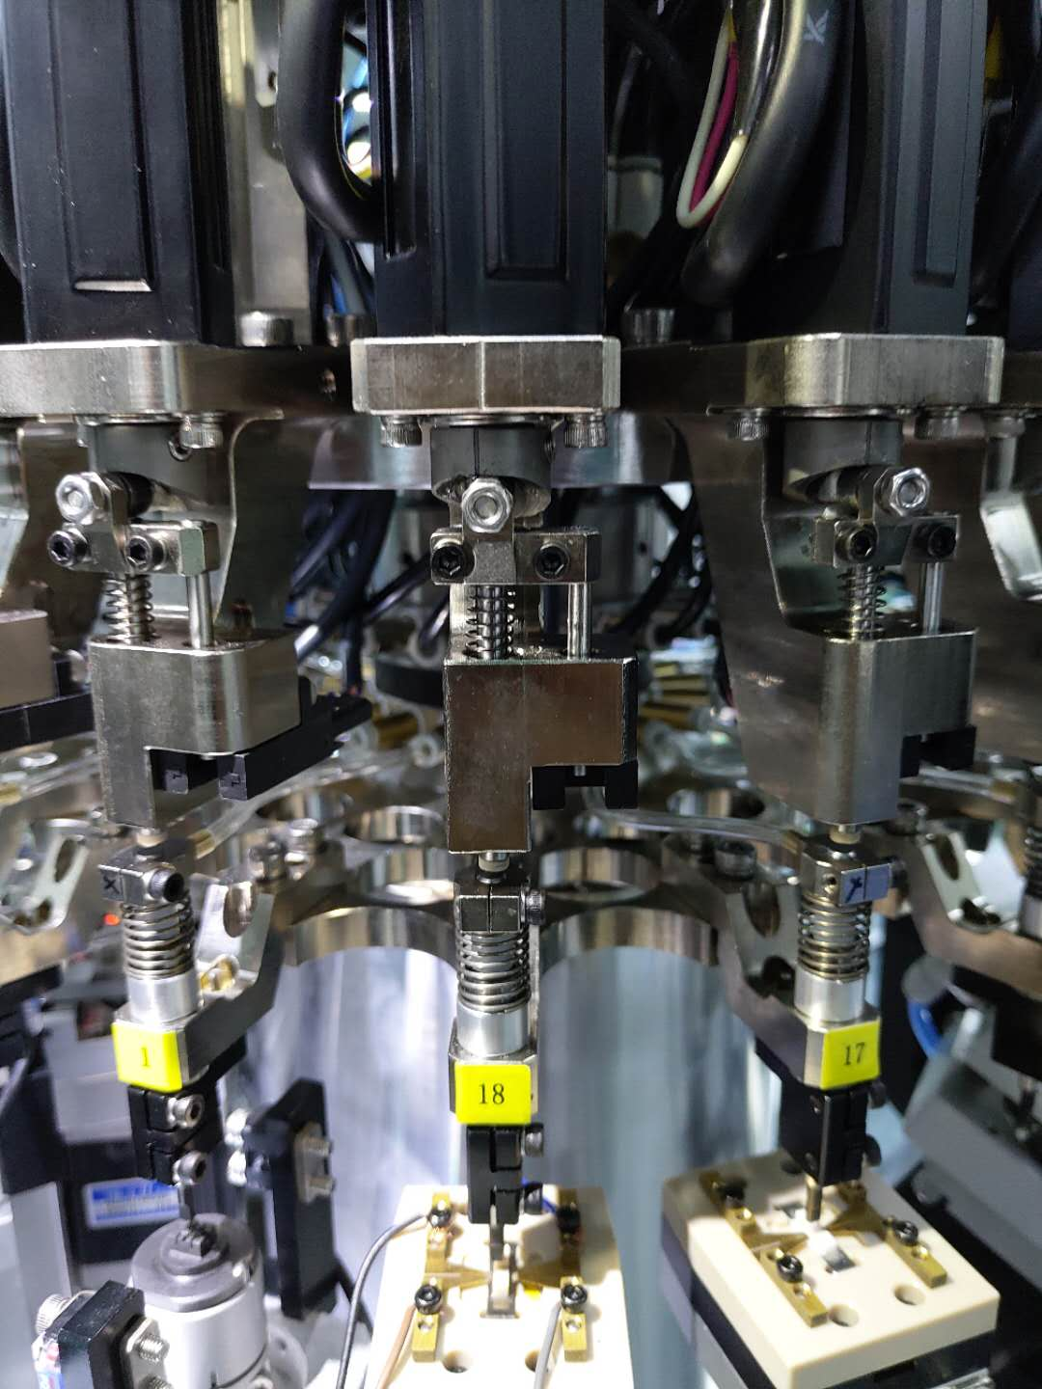
处理细节：
方案一IO位置转矩模式切换
位置运行分两段，第一段快速运行，留后面几十脉冲甚至更少，当第一段到位后通过io启动转矩控制和电流限制，只到达到客户设定的电流要求停止下来，上升切换位置模式，不限制电流。
a、位置切换转矩控制：到达指定的位置切换转矩控制，第一路模拟量设定下压电流，第二路模拟量限制电流，上升切换位置模式，不限制电流；
b、转矩模式+电流限制：到达指定位置切换转矩模式，到达设定的电流，如果超过客户设定的电流的一定范围，证明下压动作出现异常，通过IO告知上位机异常；达到设定电流，上升切换位置模式，不限制电流；
分析细节：
1、通过外部IO，位置和转矩模式切换，松下驱动位置/转矩模式切换需要大概50ms以上，可以通过IO实现；
2、松下驱动器有第一设定电流和第二限流，第一限流设定的就是正常运行的电流，第二电流设置的就是限制的电流，第一段位置运行到位后，通过IO转矩切换，到达客户设定的电流，证明下压动作正常；如果超过客户设定的电流一定范围，证明下压动作出现异常，通过IO给上位机异常信号，需要停机执行另外的一个动作；上升切换位置模式，取消第二限流；
缺点：目前市面上的驱动器可实现这个功能，但完成动作的效率低，在分选机行业，要求下压的时间在10ms以内。

高创驱动IO方案一实现：
测试过程（测试固件版本1.41.19）：
1.参数设置：
启用第二模拟量转矩限制参数设置：
ANIN2MODE 2 ; 启动第二模拟量转矩限制
ANIN2ISCALE ；设定第二模拟量比例因子
第二模拟量管脚+ 18
第二模拟量管脚- 35
设置第一模拟量转矩指令：
ANIN1ISCALE ；设定第一模拟量（设定）比例因子
第一模拟量管脚+ 8
第二模拟量管脚- 26
定义IO模式切换：
INMODE 1 32 ；定义模式切换IO点
定义模式切换方式：
OPMODESWITCH 1 ；定义模式切换状态要求
IN32OPMODES H0304 ；定义高低电平分别对应模拟转矩模式和脉冲位置模式
位置模式切换速度模式需要18MS
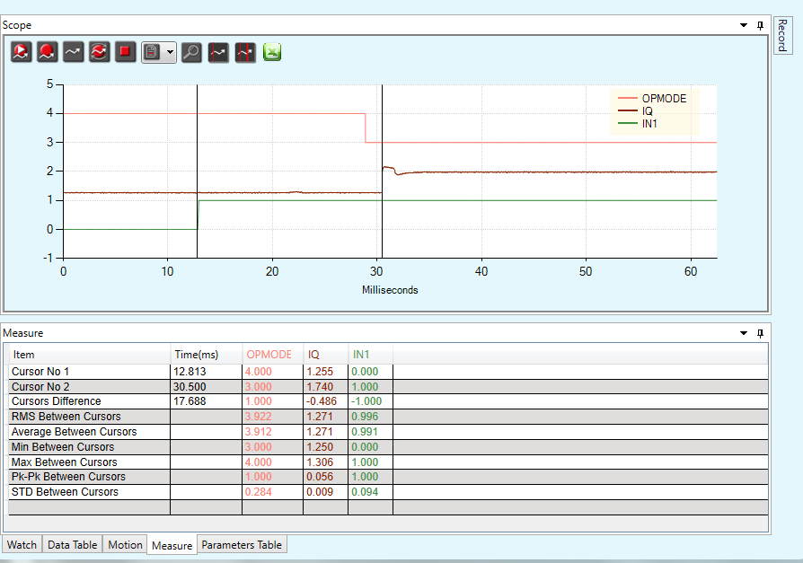

转矩模式切换位置模式需要25MS
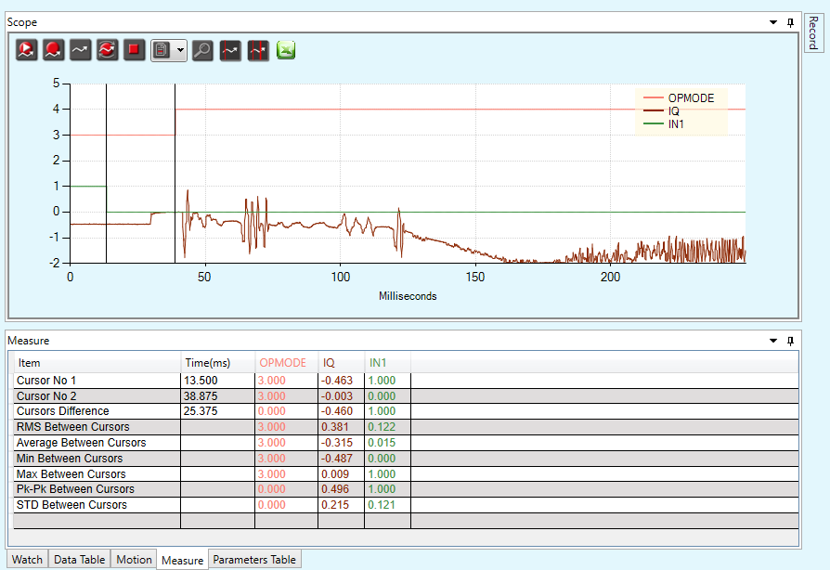
测试结果：位置/转矩模式切换需要时间大约18--25MS。
